Guía de aprendizaje
Nombre del Estudiante |  |  | Curso: 1 año A
Nombre del Estudiante |  |  | Fecha: 04 al 08 de mayo
Unidad: 0 | “Qué siento”
O.A.(s): | Escuchar cualidades del sonido (altura, timbre, intensidad, duración) y elementos del lenguaje musical (pulsos, acentos, patrones, secciones), y representarlos de distintas formas. OA1
Docente: | Oriana Salinas Sanhueza | Asignatura: | Música

Clasificación de instrumentos

¿Que son los instrumentos musicales?

Un instrumento musical es un objeto creado con el fin de producir sonido en uno o más tonos para poder crear música.

¿Cómo se clasifican los instrumentos musicales?

Los instrumentos se clasifican de tres maneras:

- Los instrumentos de cuerda: como dicen tienen cuerdas en él y son aquéllos que producen sonidos por medio de la vibración ellas. Estas cuerdas están muy estiradas entre dos puntos del instrumento y se hacen sonar raspando o frotando la cuerda.
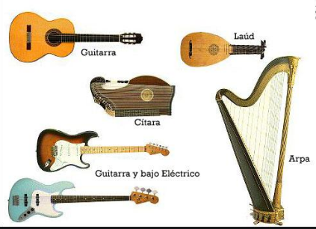

- Los instrumentos de viento: son los que producen el sonido por la vibración del aire su interior, el sonido se produce cuando el aire es introducido por el movimiento de los labios en la boquilla. Existe otra clasificación que cataloga los instrumentos de acuerdo a los materiales con los cuales están hechos: metal, madera, barro, cuero, entre otros.
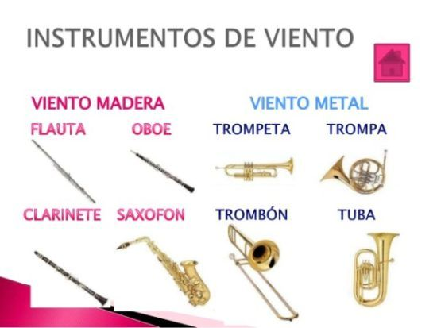
- Los instrumentos de percusión: son un tipo de instrumento musical cuyo sonido se origina golpeándolos o agitándolos con la mano, un badajo, baqueta o varilla sobre una superficie membranosa, metálica o de madera. Son, quizá, la forma más antigua de instrumentos musicales.
